关于2017年度处级干部网络测评的说明

各有关部门、有关单位：
根据《北京中医药大学处级党政领导干部绩效考核办法》要求，现就做好2017年度处级干部网络测评工作说明如下。
一、测评对象及方式
本次测评对象为校本部正、副处级领导干部及三所附属医院院级领导干部。
本次测评采取网络测评方式，在2018年1月11日至1月18日期间，请登录http://10.6.50.201/ndkh/login.html后，输入下发的密码进行投票（校内需通过锐捷登录，校外需要通过VPN登录方可参与测评）。
二、测评内容
本次测评共包含三个部分
1、对被测评对象2017年度工作和表现进行综合评价，分为“优秀”、“称职”、“基本称职”、“不称职”、“不了解”五个选项。
2、对被测评对象2017年度落实党风廉政建设责任制情况进行评分，分为十个档次，满分为100分。
3、对所在单位领导班子2017年度落实党风廉政建设责任制情况进行评分，分为十个档次，满分为100分。
注：2、3两个部门仅限本单位职工参与，校领导、处级干部、群众代表不进行投票。
三、相关要求及说明
1、测评时间为：2018年1月11日至1月18日
2、为方便大家了解处级干部工作情况，已将处级干部2017年度述职述责述廉报告传至测评系统，点击相应人员姓名即可在线阅读。
3、在新岗位任职不满半年的处级干部在原单位测评，新提任不满半年的副处级干部不被测评，但以处级干部身份参加测评。
4、每个测评人只能获得1个密码，使用该密码进入“测评系统”进行测评，务必确认无误后，点击页面下方右侧“提交”，该密码同时失效（如无法一次性完成所有投票，请点击页面下方左侧“暂存”，同时不要清理浏览器缓存，下一次再次进入继续完成）。严禁代投、代评。
5、本次测评仍采取匿名方式，测评密码由党委组织部下发给各部门、单位，由各部门、各单位负责人负责分配（各单位自行登记发放情况，机关党委所属部门处级干部密码由机关党委负责分配），组织部仅反馈各单位投票进度情况。明确各部门、各单位负责人（学院为书记）为本单位的第一责任人，需保证本单位投票率在85%以上，如无法达到将视情况问责第一责任人。
6、本次测评各单位获得的密码分为处级干部、本单位职工和群众代表三类，群众代表是由组织部、人事处、工会、团委随机选取的各类教职员工和学生代表，具体名单将会发放给各单位。请对照相应类别分发密码，千万不要发错。
在网络测评中如遇到相关问题，可与党委组织部联系。
联系人：王超
联系电话：64287522

党委组织部
2018年1月11日

VPN使用说明
新VPN系统全校师生都可使用，用户名和密码与数字北中医帐号一致。 新的VPN系统兼容IE、360等浏览器。
打开IE浏览器，在地址栏输入：https://vpn.bucm.edu.cn或https://202.204.32.150，回车，即出现如下提示界面（图1）：
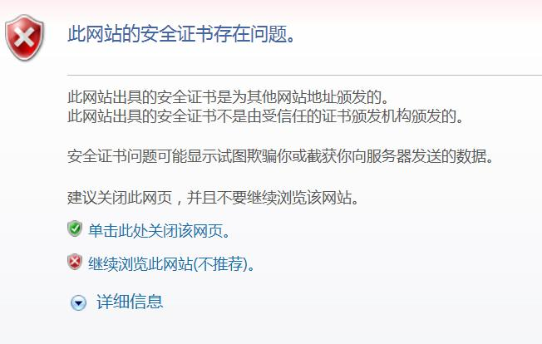
选择“继续浏览此网站（不推荐）”，即出现VPN登录界面（图2）：
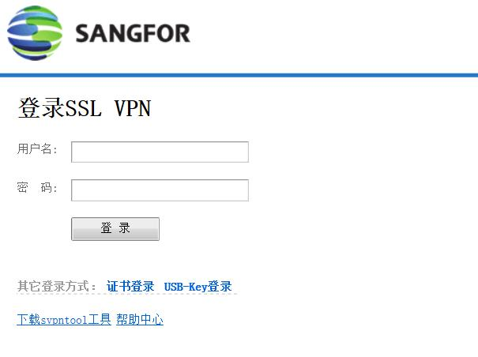
在“用户名”及“密码”栏中，输入您的用户名及密码（同数字北中医帐号一致），点“登录”。用户名及密码通过验证后，即可进入VPN资源访问界面（第一次登录时，系统会提示需安装相应组件，全部默认即可，安装完成以后，桌面出现EasyConnect客户端。以后每次使用可直接打开EasyConnect客户端，输入用户名密码即可）（图3）：
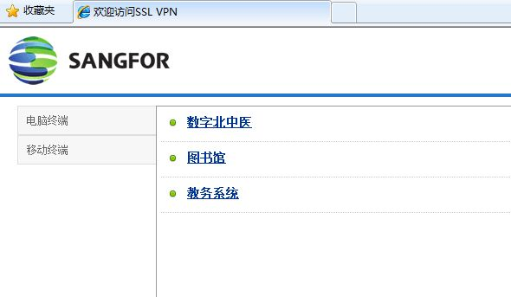
此时，用户即可访问校园网相关资源：既可在当前浏览器内选择点击其中任一资源进行访问，也可将此浏览器关闭，另外打开浏览器进行访问。

